Plan des leçons 51 à 55
Français pour réfugiés, Wycliffe Suisse
Juin 2022

Leçon 51
Exercice | Description |  | Supports nécessaires:
Exercice 1:  Grande révision  (Jeu) |  | Le plus grand nombre possible d'objets et d'images déjà appris est posé d’un côté de la table. Le groupe d'apprentissage se tient tout autour de celle-ci.  1) Chacun prend, à tour de rôle, un objet ou une image de son choix en le/la nommant: le ciel, la mer, je soulève, ancien, trop grand, la cuisine, etc. Il pose ensuite l'objet/l’image de l'autre côté de la table. Le jeu continue jusqu'à ce que tout le monde soit passé plusieurs fois et qu'il ne reste presque rien sur la première moitié de la table.  2) Faire passer les objets de la deuxième à la première moitié de la table en demandant aux apprenants de formuler une phrase un peu plus élaborée: Je vide la boîte aux lettres. Cette voiture est la plus grande. Ici, il y a beaucoup de boutons. Il fait beau. Je n’aime pas les araignées, etc. Continuer jusqu'à ce que les personnes soient à court d’idées. | Autant d'objets, de figurines et d'images des leçons précédentes (41 à 50) que possible.  Une grande table, ou deux tables mises côte à côte.  Une bande de papier, un foulard ou autre chose pour diviser la surface de la table en deux parties égales.
Exercice 2:  Indications de lieu et de direction  (Douzaine) | L’animateur introduit des indications de lieu et de direction ci-dessous (certaines sont déjà connus). Il procède selon les règles de la Douzaine et commence avec deux. Ensuite, il en ajoute une à la fois.  1) Sans mouvement: (Être, se trouver) à, sur, sous, derrière, devant, à côté de, près de, entre, dans, hors de, au-dessus de, au-dessous de.  2) Avec mouvement: (Passer, aller, entrer, sortir, partir) de, devant, derrière, autour de, vers, à travers, dans, hors de, au-dessus de, au-dessous de.  Pour introduire ces mots, l’animateur n’utilise pas d’images, mais il les représente à l’aide d’une figurine et d’un carton avec couvercle. Les mots ne sont pas enseignés en isolation, mais dans des phrases entières en liaison avec des verbes (Exemples: L’homme est dedans, il va vers le carton). |  | Pour deux apprenants et pour l’animateur: Un carton avec couvercle. Il faut couper deux «portes» devant et derrière qui soient assez grandes pour qu’on puisse y faire passer une figurine.

Exercice 3:  Indications de lieu et de direction dans l’appartement  (Compréhension orale) | Tous les apprenants ont devant eux un plan de l’appartement et des figurines.  L’animateur construit des phrases en utilisant des indications de lieu et de direction: L’homme va au balcon en traversant le salon. Le chat court sous la table de cuisine. La fille tourne autour de la table. Le garçon joue sur le sol à côté de son lit. La femme cherche ses lunettes derrière les fauteuils. L’homme vient du salon et va dans la salle de bain. Le chat court sur le tapis devant la télé, etc. En réaction, les apprenants bougent les figurines sur le plan.  Enregistrer une partie de l’exercice. | Pour chaque apprenant:  - le plan de l’appartement (leçon 50).  - une figurine d’homme, de femme, de garçon, de fille, une image de chat.
Exercice 4:  Indications de lieu et de direction en ville  (Compréhension orale) | Au milieu de la table se trouve le grand plan de la ville avec quelques images de sites en ville, des images de véhicules et des figurines.  L’animateur donne quelques exemples. En bougeant en même temps les véhicules et les figurines correspondants, il dit: Une voiture roule sur le pont. Le bus s’arrête près d’un arrêt de bus. Le train entre en gare. Il continue à prononcer des phrases. Les apprenants réagissent à tour de rôle en déplaçant les véhicules ou les figurines sur le plan.  L’animateur veille à ce que toutes les expressions introduites dans l’exercice 2 soient utilisées plusieurs fois.  Enregistrer une partie de l’exercice. | Le grand plan de la ville à 9 pages (support grand plan de ville, leçons 6 à 10),  - quelques véhicules (leçon 12) et quelques sites urbains (leçons 10/11 ou 33) en images individuelles  - des figurines
Exercice 5:  J’aime  Je n’aime pas  (Expression orale) | 1) L’animateur pose au milieu de la table des images d’animaux que la plupart de gens n’aiment pas. Comme exemple il pose quelques questions à la marionnette: Est-ce que tu aimes les araignées? – Non, je n’aime pas les araignées. Est-ce que tu aimes les fourmis? – Non, je n’aime pas les fourmis. Est-ce que tu aimes les mouches? – Non, je n’aime pas les mouches. Est-ce que tu aimes les serpents? – Non, je n’aime pas les serpents. Ensuite, à tour de rôle, il demande aux apprenants: Est-ce que tu aimes …? Ils répondent, comme dans les exemples, par: Non, je n’aime pas …  2) L’animateur pose ensuite d’autres animaux sur la table que certains aiment. Il donne de nouveau quelques exemples en parlant à la marionnette. Il mélange les exemples, de sorte à obtenir des réactions soit affirmatives soit négatives: Est-ce que tu aimes les chats? – Oui, j’aime les chats. Est-ce que tu aimes les chiens? – Non, je n’aime pas les chiens.  3) Après, les apprenants travaillent à deux. Chaque équipe de deux a 6 images d’animaux devant elle. Les apprenants se posent mutuellement les mêmes questions et se répondent. Quand ils ont fini avec les six images, ils les passent à l’équipe placée à leur gauche et continuent avec les images qu’ils reçoivent de l’équipe placée à leur droite.  L’animateur fait le tour des équipes et aide, si nécessaire. Il ne faut pas que les apprenants répondent seulement par oui ou par non, mais ils doivent formuler des phrases complètes. Faire l’exercice avec 2 à 3 jeux de 6 images. | Des animaux (leçons 17 et 49) en images individuelles. Avoir un jeu de 6 images différent pour chaque équipe d’apprenants.  Marionnette à main.
Exercice 6:  Je dois…  On doit faire attention à…  (Compréhension et expression orales) | 1) L’animateur introduit je dois en donnant un assez grand nombre d’exemples: Il fait froid, je dois mettre une jaquette chaude. Demain je ne viens pas au cours, je dois aller au bureau de l’immigration. J’ai mal au ventre, je dois aller chez le médecin. Mon fils a sept ans, il doit aller à l’école, etc.  2) Donner des exemples avec tu dois…, nous devons…, il doit… : Il est 16h, nous devons arrêter. Il pleut, tu dois fermer la fenêtre.  3) L’animateur donne l’occasion aux apprenants de formuler d’autres phrases avec devoir. Les deux fiches d’images en fin de leçon peuvent servir d’inspiration. (Remarque quant aux panneaux de signalisation: Ici, on doit faire attention à…) | Mettre sur la table les deux fiches d’images en fin de leçon. Elles peuvent servir d’inspiration à l’animateur et aux apprenants.
Exercice 7:  Disposer des objets dans le bon ordre  (Expression orale et jeu) | Deux équipes de deux personnes jouent ensemble. Les deux équipes ont le même jeu d’images. Entre elles, elles installent une barrière pour faire écran. Une équipe arrange les images devant elle et décrit à l’autre équipe où elle doit mettre les siennes: Je pose le livre devant nous. Je pose le crayon à droite du livre. Je pose la brosse à dent entre le livre et le crayon. À gauche du livre, il y a un savon, etc. L’autre équipe dispose les images comme cela leur est décrit. Quand toutes les images sont placées, on enlève la barrière visuelle et les participants comparent les deux arrangements.  Les deux équipes intervertissent les rôles.  L’animateur commence par faire une courte démonstration en prenant la place d’une équipe. | Pour deux équipes de deux personnes:  Deux jeux identiques de 6 à 8 images d’objets connus, par exemple du matériel de bureau et des objets de toilette. Les objets doivent être différents de ceux de l’exercice 6 de la leçon 50.  Une barrière visuelle pour deux équipes.
Note exercice 2: Il n'y a pas de fiche d'images pour cet exercice. Les concepts sont plus faciles à représenter avec un carton et des objets qu'avec des images.

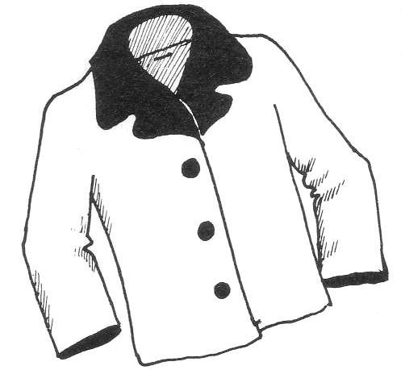 | 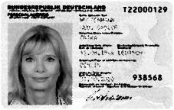 | 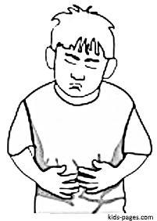
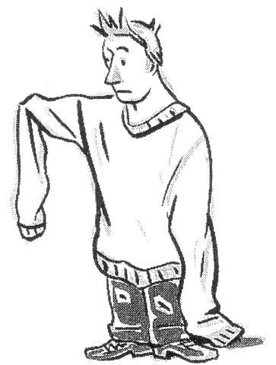 | 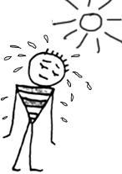 | 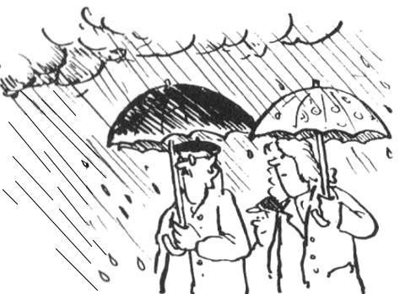
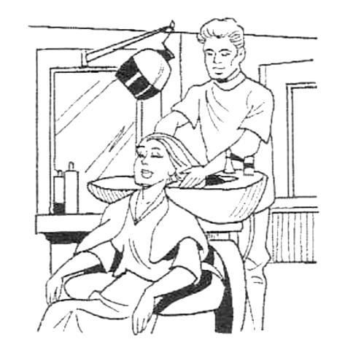 |  | 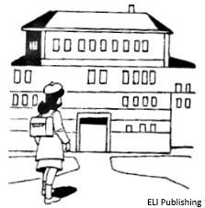
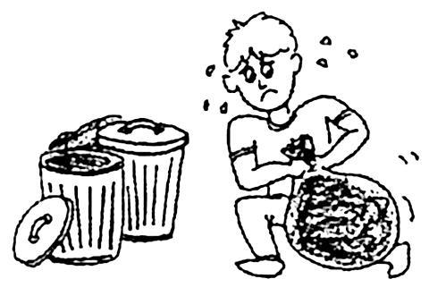 | 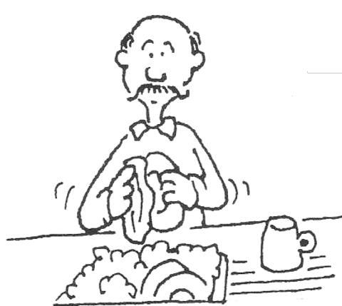 | 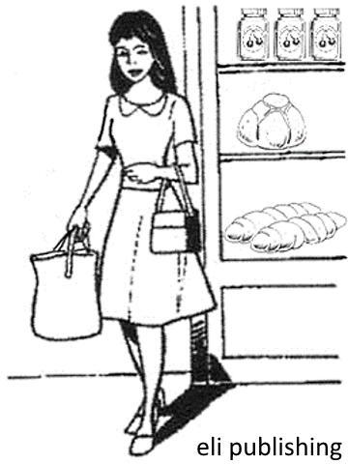

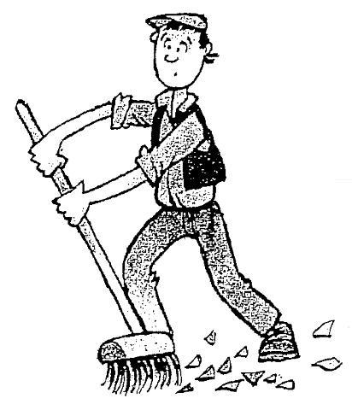 | 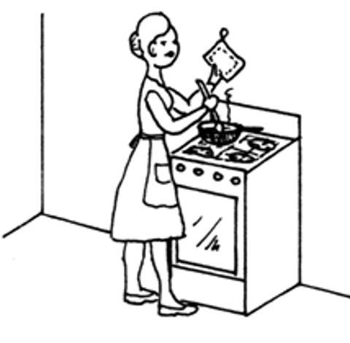 | 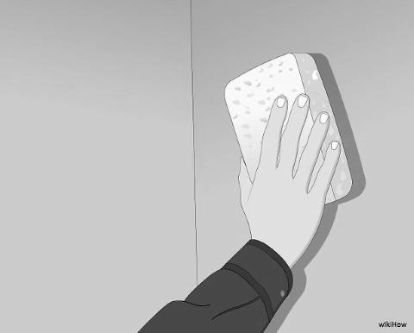
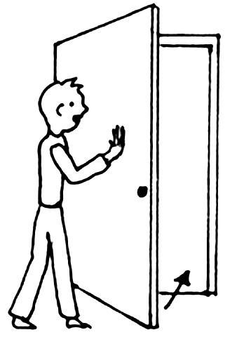 | 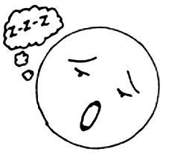 | 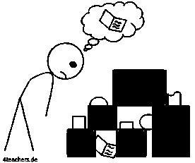
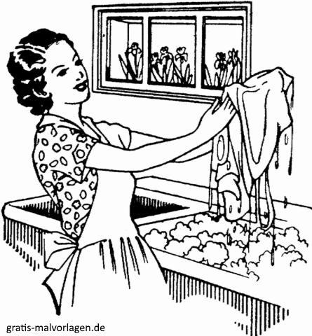 |  | 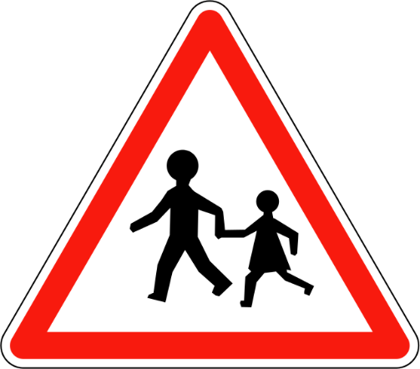
 |  | 

Leçon 52
Exercice | Description | Supports nécessaires:
Exercice 1:  Indications de lieu et de direction  (Expression orale) | 1) L’animateur donne quelques exemples en introduction: Le vélo roule autour du carton. Le couteau va à travers le carton. L’éléphant traverse le carton. À l’aide d’images et du carton les apprenants réagissent en faisant ce qui est dit. Veiller à ce que toutes les indications de lieu et de direction de la leçon 51 soient utilisées: (Être, se trouver) à, sur, sous, derrière, devant, à côté de, près de, entre, dans, hors de, au-dessus de, au-dessous de.  (Passer, aller, entrer, sortir, partir, traverser) de, devant, derrière, autour de, vers, à travers, dans, hors de, au-dessus.  2) L’animateur déplace les moyens de transport ou les animaux et à tour de rôle les apprenants décrivent ce qu’il fait.  3) Les apprenants travaillent par deux. À tour de rôle l’un dit une phrase et l’autre réalise ce qui est dit avec les images et le carton. L’animateur fait le tour des équipes et aide si nécessaire. | Pour chaque équipe de deux apprenants et pour l’animateur: un carton avec deux «portes», une devant et une derrière.  Quelques images individuelles de véhicules (leçon 12) et de quelques animaux (leçon 17 ou 49), un couteau de cuisine.
Exercice 2:  Je vois  J’entends  Un bruit doux  Un bruit fort  (Compréhension orale) | L’animateur introduit je vois et j’entends. Il dit par exemple: Nous voyons avec les yeux. Nous entendons avec les oreilles.  1) Il pose la scène imagée au milieu de la table et demande: Qu’est-ce que nous voyons sur cette image? – Je vois un chat. Je vois une voiture bleue, etc.  2) L’animateur met de côté l’image et demande: Qu’est-ce que nous entendons? Tous sont silencieux. Peut-être entend-on la respiration des participants, un bébé qui pleure, quelqu’un qui tousse, de la musique venant de quelque part, la circulation, etc. Les participants disent ce qu’ils entendent: J’entends…, nous entendons… En outre le groupe essaye de déterminer si le bruit est doux ou fort. L’animateur veille à ce que personne ne soit gêné par un bruit embarrassant.  Pour entendre plus de bruits et voir plus de choses, le groupe peut aussi entreprendre une petite promenade ou ouvrir les fenêtres.  Enregistrement: l’animateur décrit encore une fois ce que le groupe a vu sur la scène imagée, par la fenêtre ou pendant la promenade, et ce qu’il a entendu. À de nombreuses reprises, il utilise les mots je vois, j’entends, doux, fort.  Voir la note en fin de leçon. | Une scène imagée avec beaucoup d’objets connus, imprimée en grand, au moins sur une feuille A3 ou sur plusieurs feuilles qui seront collées ensemble.
Exercice 3:  Je vois + couleurs  J’entends  (Compréhension orale) | 1) L’animateur formule des phrases du type suivant:  Je vois une poire verte. Je vois une fleur rouge. Je vois un vélo bleu, etc.  Les apprenants désignent ce qui est dit.  Enregistrer.  2) Le groupe ouvre les fenêtres ou sort à l’extérieur. L’animateur fait des gestes et dit par exemple: J’entends un oiseau. Le bruit est doux. J’entends une voiture. Le bruit est fort. J’entends de la musique. Le bruit est doux. J’entends le train. Le bruit est fort.  Il veille à ce que les apprenants aient compris ce qu’il dit et clarifie si nécessaire.  Enregistrer. | La scène imagée de l’exercice précédent.
Exercice 4:  Je peux  On peut  (Compréhension orale, expression orale) | 1) L’animateur donne beaucoup d’exemples pour clarifier le sens de je peux (dans le sens de «j’ai la permission de»). Il ne doit utiliser que du vocabulaire connu. Par exemple: Il fait beau, les enfants peuvent jouer dehors. Demain je fête mon anniversaire, je peux aller manger chez ma sœur. Le bébé est déjà grand, il peut manger de la banane. Le feu de circulation est vert, je peux traverser la rue, etc.  L’animateur donne aussi des exemples avec: Tu peux, nous pouvons, vous pouvez, ils peuvent: L’eau est propre, nous pouvons la boire. C’est la pause, vous pouvez aller dehors. Les enfants n’ont pas de devoirs, ils peuvent aller jouer dans le parc, etc.  2) L’animateur donne l’occasion aux apprenants de formuler d’autres phrases avec pouvoir. Les fiches d’images à la fin de la leçon peuvent servir d’inspiration. (Panneaux de signalisation: Ici on peut…)  Enregistrer 10 à 15 exemples de la partie 1). | La fiche d’images en fin de leçon.
Exercice 5:  Adjectifs +  trop, très, beaucoup, aussi, autant, encore, davantage de  (Expression orale) | 1) L’animateur répète les adjectifs grand/petit, long /court, jeune/vieux, nouveau/ancien, neuf/usé, entier/cassé, chaud/froid, chaud/léger (habits), lourd/léger, serré/ample, bon marché/cher.  Pour répéter les expressions trop, très, beaucoup, aussi, autant, encore, davantage de, il révise quelques phrases de l’exercice 5 de la leçon 45.  2) Les images sont posées au milieu de la table. L’animateur donne deux exemples: Le gant est vieux. Le pantalon est trop long. Les apprenants formulent ensuite des phrases similaires en choisissant une image. Chacun garde l’image sur laquelle il a dit quelque chose. Au besoin, faire un deuxième tour.  3) Des objets ou des images d’objets qu’on peut acheter sont au milieu de la table. L’argent fictif est distribué. L’animateur joue le client, les apprenants sont les vendeurs. À l’aide d’une figurine ou de la marionnette il dit par exemple:  J’aimerais acheter un pantalon. – Il coûte 100 CHF/€. – Merci, mais c’est trop cher!  Bonjour, combien coûte cette télé? – 120 CHF/€. – C’est bon marché. /Ce n’est pas cher. Est-ce qu’elle est vieille? – Elle a deux ans. – D’accord, je veux l’acheter. Il donne l’argent.  – …  4) Changer de rôle: Les apprenant sont maintenant les clients. À tour de rôle, ils essayent de poser des questions sur un objet qu’ils veulent acheter et de décider s’ils veulent acheter ou non.  L’animateur aide, si nécessaire. | Les fiches d’images des leçons 44 et 45, découpées en images individuelles.  3) Quelques objets ou des images d’objets qu’on peut acheter.  Argent fictif.  Une figurine ou une marionnette à main.
Exercice 6:  J’aimerais ⬄  Je dois  J’aimerais ⬄ j’aime  (Compréhension orale) | 1) À l’aide de la fiche d’images en fin de leçon l’animateur donne beaucoup d’exemples pour clarifier le sens de j’aimerais (dans le sens de je préférerais), en juxtaposant des actions qu’on doit faire à des actions qu’on aimerait faire: J’aimerais aller me promener, mais je dois faire mes devoirs, etc.  Il juxtapose aussi des phrases qui contrastent j’aime (d’habitude) et j’aimerais (à cet instant): J’aime faire du vélo, mais aujourd’hui j’aimerais marcher, etc.  2) L’animateur donne l’occasion aux apprenants de formuler des phrases similaires. Il aide, si nécessaire.  Enregistrer 10 à 15 phrases de la partie 1). | La fiche d’images en fin de leçon.
Exercice 7:  (Jeu) | Le groupe joue aux dés en utilisant plusieurs phrases avec tu dois et tu peux: Tu dois lancer les dés. Tu peux avancer de 5 cases. Tu dois reculer de 2 cases. Tu dois passer ton tour. | Un jeu de dés comme le jeu de l’oie.

Note exercice 2: De nouveaux termes sans fiche d'images sont introduits ici. À la place, de nombreuses phrases sont dites afin que les apprenants peuvent comprendre à partir du contexte. Comme leur vocabulaire s'est déjà beaucoup enrichi depuis le début, ils seront capables de déduire le sens de ce qui est dit à partir du contexte.

 |  | 
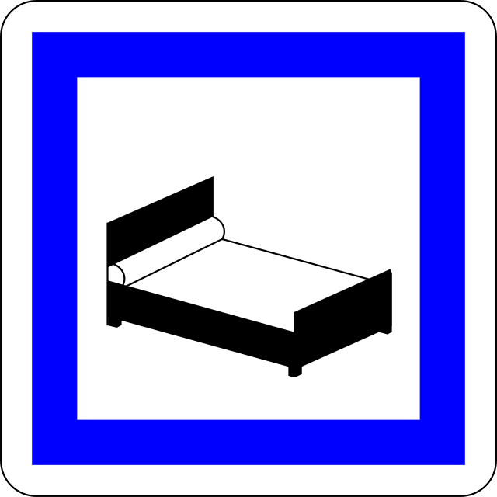 |  | 
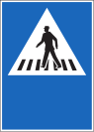 |  | 
 |  | 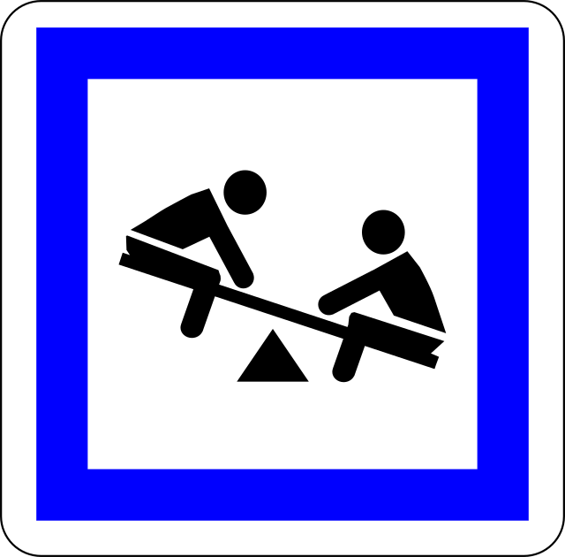

 | 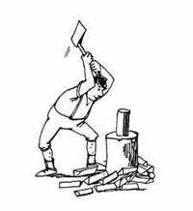 | 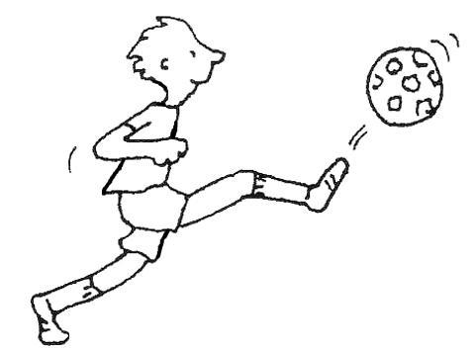
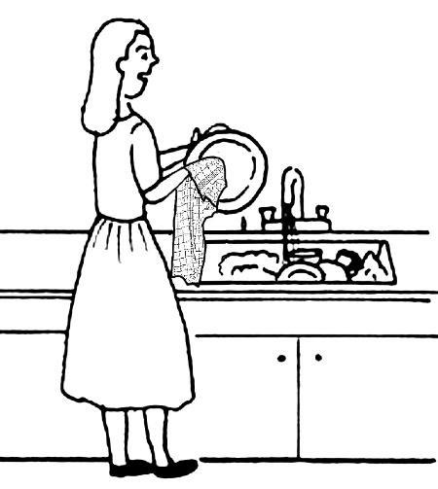 |  | 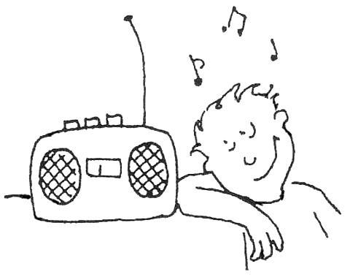
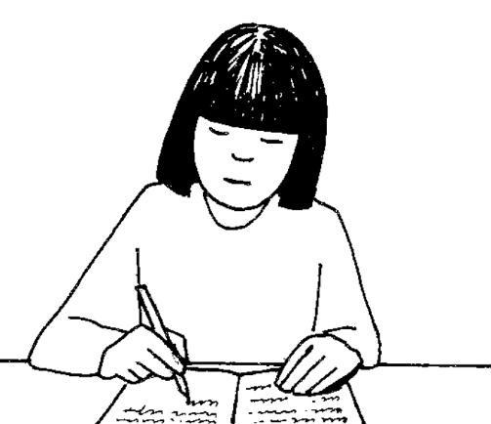 | 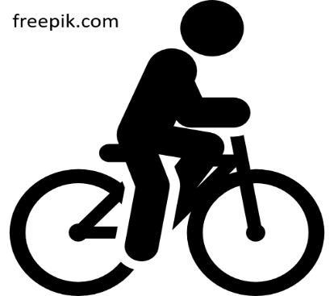 | 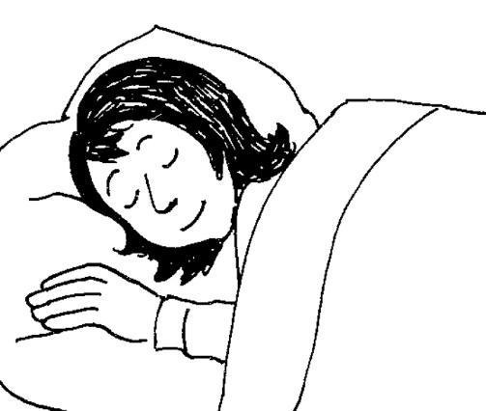
 | 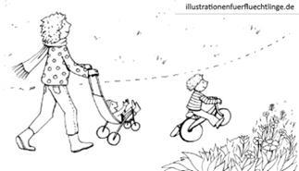 | 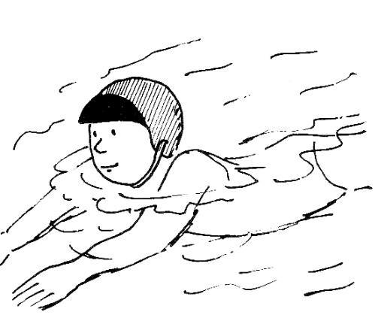

Leçon 53
Exercice | Description | Supports nécessaires:
Exercice 1:  Être  (Compréhension orale, expression orale) | 1) L’animateur révise le verbe être en formulant des phrases comme suit: (en se désignant lui-même) Je suis un homme. (En désignant une participante) Tu es une femme. (En désignant une figurine d’homme) Il est un homme. (En désignant une figurine de femme) Elle est une femme. (En désignant lui-même et un apprenant à côté de lui) Nous sommes des hommes. (En désignant deux participant/es) Vous êtes… (En désignant le groupe de figurines mixtes) Ils sont des hommes et des femmes. (En indiquant le groupe de femmes/filles) Elles sont des femmes et des filles.  2) Ensuite, pour forcer les apprenants à bien écouter la forme du verbe être il dit seulement: suis, es/est (trois possibilités: tu es = la marionnette, il est = la figurine d’homme, elle est = la figurine de femme) sommes, êtes, sont dans un ordre aléatoire et les apprenants désignent la(les) bonne(s) personne(s), le bon groupe ou la bonne image sur la fiche.  3) L’animateur désigne ensuite une personne/un groupe (ou une image des personnes sur la fiche) et, à tour de rôle, les apprenants disent le pronom et le verbe être à la forme correcte. | Pour chaque personne: une figurine d’homme, une de femme, un groupe mixte et un groupe de femmes/filles.  2) Alternative: La fiche des pronoms de la leçon 3.
Exercice 2:  Être  (Compréhension orale) | L’animateur donne quelques exemples en disant: Je suis triste, il est heureux, tu es fâché, elles sont heureuses, vous êtes fâchés. Il doit utiliser toutes les formes du verbe.  Les apprenants indiquent la bonne émotion et la(les) bonne(s) personne(s), je = l’animateur, tu = la marionnette, nous = les personnes présentes, etc.  Alternativement, si le groupe comprend bien la fiche des pronoms, ils peuvent montrer à tour de rôle la bonne personne sur cette fiche.  Enregistrer une partie de l’exercice. | Pour chaque personne, la fiche d’images de la leçon 26 (émotions et sensations).  La marionnette à main et quelques figurines d’hommes et de femmes ou la fiche des pronoms (leçon 3).
Exercice 3:  Je dois  Je peux  (Expression orale) | 1) Le plan de la ville est sur la table, quelques images de sites urbains sont placées dessus, les figurines sont à côté du plan. L’animateur donne quelques exemples: Le feu est rouge, je dois attendre. (Il indique le feu de circulation et l’endroit où il attend). L’école est finie, les enfants peuvent aller jouer (dans le sens de «avoir la permission de»). Il indique l’école et «amène» les enfants de l’école au parc. Tu es malade, tu dois aller à l’hôpital. L’animateur indique un apprenant, mime le fait d’être malade et indique l’hôpital.  2) L’animateur pose des questions et les apprenants répondent: C'est l'anniversaire de l'enfant. Où peut-il aller avec sa maman? – Par exemple: au McDonald’s. - Ma voiture est en panne. Comment puis-je aller travailler maintenant? – En train/à vélo. L'enfant a 12 ans. Comment peut-il aller à l'école? – À pied/à vélo/en bus.  3) Si les apprenants sont capables de le faire, l’animateur peut leur donner l’occasion de prononcer eux-mêmes des phrases avec devoir et pouvoir. L’animateur aide, si nécessaire. | Le grand plan de la ville à 9 pages (support grand plan de ville, leçons 6 à 10).  10 à 20 images individuelles comme: le médecin, la pharmacie (leçon 9), des sites urbains (leçons 10, 11, 38) et des moyens de transport (leçon 12)  Des figurines d’adultes et d’enfants.
Exercice 4:  Les nombres de 101 à 200  (Compréhension orale) | 1) Révision des nombres de 1 à 100 à l’aide du carré de 100. L’animateur énumère des nombres, les apprenants les désignent.  2) À l’aide du carré de 101 à 200 les nombres 101 à 200 sont introduits. Selon le groupe d’apprenants il n’est pas forcément nécessaire de parcourir tous les nombres, mais il suffit, par exemple, de réviser ceux qui terminent par 5 et 0. L’animateur cite ensuite des nombres dans le désordre et les apprenants les indiquent sur le carré.  3) Loto (facultatif): On joue de nouveau avec le loto de la leçon 32, mais on modifie les nombres en mettant un 1 devant les nombres imprimés pour pouvoir s’exercer avec les nombres de 101 à 200.  Voir la note en fin de leçon. | Par personne la fiche du carré de 100 (leçon 8) et la fiche du carré de 101 à 200 en fin de leçon.  3) Le jeu de loto de la leçon 31 à 35.
Exercice 5:  Les nombres de 101 à 200  (Expression orale) | 2) L’animateur joue le rôle d’un client, la marionnette est le vendeur. Les images sont posées devant lui sur la table. Il donne deux exemples:  Combien coûte l’ordinateur? La marionnette «répond»: – Il coûte 400 CHF/€. L’animateur pose l’argent sur la table et prend l’image de l’ordinateur. Combien coûte le fauteuil? – Il coûte 168 CHF/€, etc.  2) Les apprenants sont les clients. L’un après l’autre ils demandent le prix d’un objet, l’animateur indique un montant, les apprenants posent la somme correcte sur la table et prennent l’image de l’objet. Chaque apprenant doit passer au moins deux fois. | La fiche en fin de leçon, découpée en images individuelles (la fiche contient six images de la leçon 34 et six de la leçon 35).  Argent fictif.  La marionnette à main.
Exercice 6:  Raconter quelque chose:  Verbes de mouvement et verbes réfléchis  (Compréhension orale) | 1) En montrant les images de sa fiche, l’animateur raconte au passé composé: Samedi je me suis réveillé à 7 heures. Je me suis assis pour prendre un café. Je suis allé en ville. Après ça, je suis monté sur une colline. Ensuite, je suis descendu au bord de la rivière. Je me suis promené toute la journée. Je suis revenu à la maison à 19 heures. Je me suis couché à 21 heures.  Enregistrer.  Voir la note.  2) L’animateur fait un second enregistrement en juxtaposant le présent et le passé de ces verbes:  Il mime et dit: Je dors. Maintenant je me réveille. Dimanche je me suis réveillé à 10 heures.  Je suis assis. Maintenant je me lève. – Debout, il dit: Je me suis levé.  Il s’assied et dit: Je m’assieds. – Assis, il dit: Je me suis assis.  Je suis ici. Maintenant je vais dehors. – Il sort, revient et dit: Je suis allé dehors.  En montant sur la chaise, il dit: Maintenant je monte sur la chaise. – En haut, il dit: Je suis monté sur la chaise.  En descendant de la chaise, il dit: Maintenant, je descends de la chaise. – En bas, il dit: Je suis descendu de la chaise.  En se promenant: Maintenant je me promène dans la salle de classe. Samedi, je me suis promené en ville.  Chaque jour j’arrive en classe à 8h30. Ce matin je suis arrivé à 8 h.  Chaque jour je me couche à 22h. Samedi je me suis couché à 23h.  3) La fiche «Moments de la journée» et «Jours de la semaine» est placée devant chaque apprenant. Ils posent un crayon sur le jour présent de la semaine. L’animateur formule des phrases comme précédemment, soit au présent, soit au passé, dans un ordre aléatoire, mais sans indiquer un moment ou un jour. Les apprenants pointent le crayon sur l’image correcte et sur le jour présent, si la forme du verbe est au présent, et ils indiquent les jours passés si le verbe est au passé.  Enregistrer un certain nombre de phrases au présent et au passé dans le désordre. | Pour chaque apprenant:  La fiche des verbes en fin de leçon.  La fiche «Moments de la journée» et «Jours de la semaine» de la leçon 14.
Exercice 7:  De rien  Avec plaisir  Il n’y a pas de quoi  Je t'en prie /  Je vous en prie  (Jeu de rôle) | Les apprenants risquent d’entendre toutes les façons de réagir à un remerciement. Dans ce jeu de rôle on présente et enregistre toutes en faisant un dialogue et un tour des participants avec chaque possibilité:  1) L’animateur offre un verre à la marionnette en disant:  Prends-tu un verre de jus de fruit?  Marionnette: Oui, s’il te plaît!  L’animateur lui donne le verre.  Marionnette: Merci!  - L’animateur: De rien!  L’animateur offre quelque chose au participant à côté de lui et ils échangent le même dialogue. Ensuite ce participant offre quelque chose à son voisin et ils reprennent le même dialogue. Faire le tour.  2) Prends-tu un verre de jus de fruit?  Marionnette: Oui, s’il te plaît!  L’animateur lui tend le verre.  Marionnette: Merci!  - L’animateur: Avec plaisir.  Faire la démonstration et le tour des apprenants.  3) …  - L’animateur: Il n’y a pas de quoi.  4) …  - L’animateur: Je t'en prie.  5) Ensuite on fait encore un tour, cette fois avec le vouvoiement. L’apprenant auquel on s’adresse met le chapeau. Il le passe à son voisin avant de s’adresser à lui.  L’animateur donne un exemple:  Prenez-vous une tasse de thé?  Marionnette: Oui, s’il vous plaît!  L’animateur tend une tasse.  Marionnette: Merci!  L’animateur: Je vous en prie.  Enregistrer quelques phrases avec toutes les réponses possibles: De rien, avec plaisir, il n’y a pas de quoi, je t'en prie, je vous en prie. | Une marionnette à main.  Quelques aliments qu’on peut offrir à une personne (ou leurs images), par exemple un morceau de gâteau, un bout de chocolat, un verre de jus de fruit, une tasse de thé.  Un chapeau haut-de-forme ou un autre symbole de distinction pour la personne qu’on doit vouvoyer.

Note exercice 3: Pour les apprenants ayant peu d’instruction, même la série de nombres allant jusqu'à 100 peut être difficile. L’animateur doit évaluer s'ils sont prêts à apprendre les nombres de 101 à 200 à ce stade, ou s'il est préférable de réviser à nouveau les nombres de 21 à 100 de manière approfondie. Il peut être nécessaire de diviser le groupe. Pour les apprenants qui sont à l'aise avec les nombres jusqu'à 100, les nombres 101 à 200 ne poseront pas de problèmes majeurs.
Si 101-200 n'est pas introduit, on joue l’exercice 3 avec des nombres allant seulement jusqu'à 100.

Note exercice 6: Les apprenants ne connaissent pas encore l’infinitif ou le participe passé des verbes. C’est par cet exercice qu’ils les apprennent. Ici, on enseigne le passé composé des verbes de mouvement et des verbes réfléchis qui se construisent avec l’auxiliaire être.

101 | 102 | 103 | 104 | 105 | 106 | 107 | 108 | 109 | 110
111 | 112 | 113 | 114 | 115 | 116 | 117 | 118 | 119 | 120
121 | 122 | 123 | 124 | 125 | 126 | 127 | 128 | 129 | 130
131 | 132 | 133 | 134 | 135 | 136 | 137 | 138 | 139 | 140
141 | 142 | 143 | 144 | 145 | 146 | 147 | 148 | 149 | 150
151 | 152 | 153 | 154 | 155 | 156 | 157 | 158 | 159 | 160
161 | 162 | 163 | 164 | 165 | 166 | 167 | 168 | 169 | 170
171 | 172 | 173 | 174 | 175 | 176 | 177 | 178 | 179 | 180
181 | 182 | 183 | 184 | 185 | 186 | 187 | 188 | 189 | 190
191 | 192 | 193 | 194 | 195 | 196 | 197 | 198 | 199 | 200

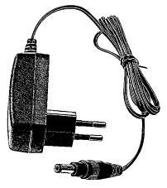 | 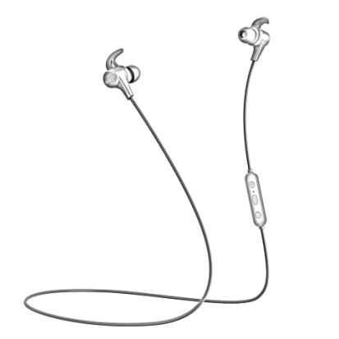 | 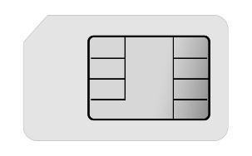
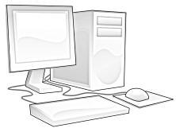 | 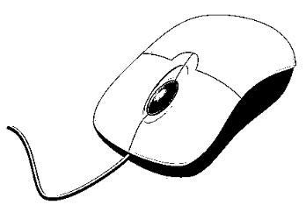 | 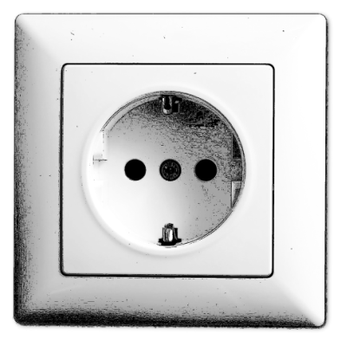
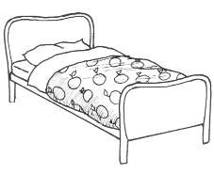 | 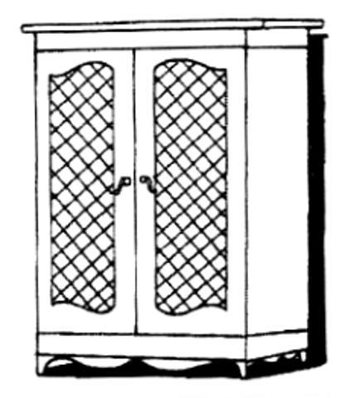 | 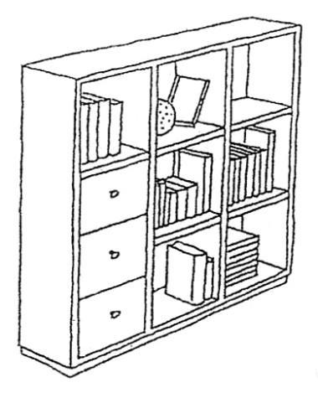
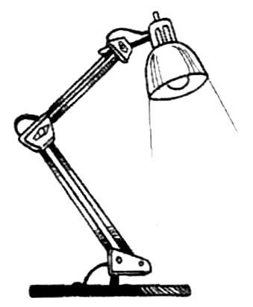 | 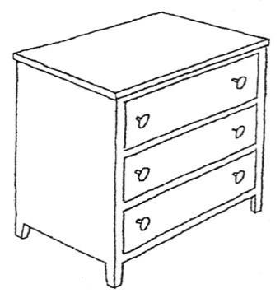 | 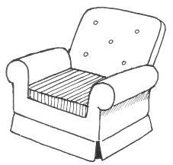

une carte SIM | des écouteurs | un chargeur
une prise | une souris | un ordinateur
une étagère | une armoire | un lit
un fauteuil | une commode | une lampe

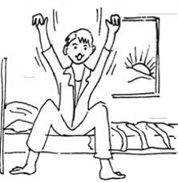 | 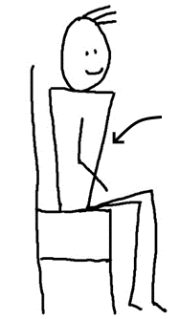 | 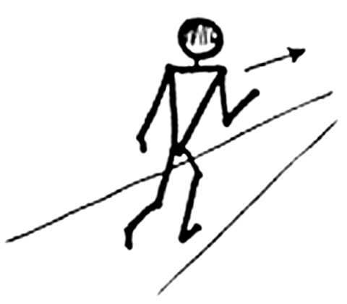
 | 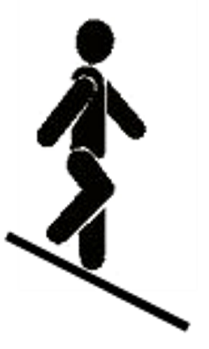 | 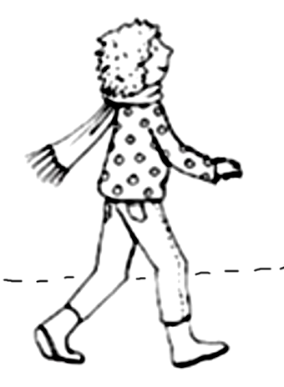
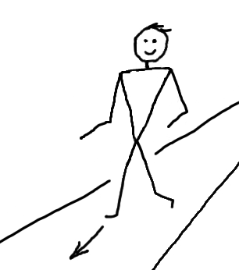 | 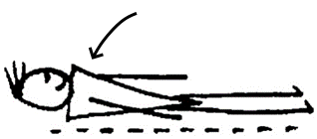

je suis parti | je me suis assis | je me suis réveillé
je me suis promené | je suis descendu | je suis monté
 | je me suis couché | je suis venu

Leçon 54
Exercice | Description | Supports nécessaires:
Exercice 1:  Je ne dois pas  Je ne peux pas  (Compréhension orale, expression orale) | 1) L’animateur donne quelques exemples pour je ne dois pas, dans le sens de «je ne suis pas obligé de…». (Les exemples doivent être adaptés aux apprenants): Mon fils a deux ans, il ne doit pas encore aller à l’école. Demain j’ai congé, je ne dois pas me lever tôt. Elle n’est pas malade, elle ne doit pas aller chez le médecin.  Ensuite l’animateur formule toujours des phrases semblables en ajoutant une question à laquelle un apprenant, à tour de rôle, doit répondre par une déclaration qui contient je ne dois pas. Exemple: Le bus part dans une demi-heure. Dois-tu partir maintenant? – Non, je ne dois pas partir maintenant.  Enregistrer 10 exemples.  2) L’animateur donne quelques exemples pour je ne dois pas dans le sens de «je n’ai pas la permission de…»: Le feu de circulation est rouge. Peux-tu traverser la rue? – Non, je ne dois pas traverser la rue.  Il fait nuit. Est-ce que ton enfant peut jouer dehors? – Non, il ne doit pas jouer dehors.  Enregistrer 10 exemples.  3) L’animateur donne quelques exemples pour je ne peux pas. Exemples: Peux-tu écrire une lettre et répondre au téléphone en même temps? – Non, je ne peux pas faire deux choses à la fois. Peux-tu lire ce texte? – Non, je ne peux pas lire ce texte parce que j’ai oublié mes lunettes. Peux-tu lever ton bras? – Mon bras me fait mal. Je ne peux pas le lever. Peux-tu travailler dehors cet après-midi? – Il fait très chaud, je ne peux pas travailler dehors longtemps.  Enregistrer 10 exemples. | Au besoin une marionnette à main.  2) La fiche des panneaux de signalisation en fin de leçon.
Exercice 2  Je goûte, ça a un goût …  Je sens, ça sent  Sucré, salé, acide, aigre, piquant  (Douzaine) | L’animateur introduit les mots suivants:  Je goûte, ça a un goût …, je sens, ça sent…, bon/mauvais, salé, sucré, piquant, aigre.  (Pour l’expression ça sent bon/mauvais il n’y a pas d’images sur la fiche. L’animateur doit les mimer).  D’abord, l’animateur sent (d’une manière un peu exagérée, en reniflant) toute sorte d’objets et il dit: je sens la rose, je sens le parfum, etc.  Ensuite il élargit les phrases en disant par exemple: Je sens la rose, elle sent bon. Ce T-shirt est sale, il sent mauvais, etc.  Enregistrer 5 à 10 phrases.  Pour s’assurer que les apprenants comprennent le sens des nouveaux mots, il faut travailler avec beaucoup d’expressions et de gestes (faire la moue, se pincer le nez). Les apprenants réagissent en reniflant les objets ou les images et en faisant comprendre par leurs expressions et leurs gestes, si ça sent bon ou mauvais.  L’animateur mange ensuite un carré de chocolat et dit: Je goûte le chocolat. Il est sucré.  Je goûte des chips, elles ont un goût salé, etc.  À tour de rôle chacun goûte quelque chose et dit quel goût ça a. | Des objets divers qui sentent bon ou mauvais, par exemple une fleur, un flacon de parfum, du café, un T-shirt sale, une pomme pourrie, etc.  Des aliments sucrés, salés, aigres, piquants à goûter. Attention aux allergies et aux prescriptions religieuses! Il ne faut choisir que des aliments dont le contenu est évident, pas de plats préparés et pas d’alcool. Par exemple: du sucre, du sel, de fines tranches de citron, du vinaigre, du poivre, du chocolat, des biscuits, des chips, etc.  Pour chaque personne la fiche d’images en fin de leçon pour les enregistrements.
Exercice 3:  Je goûte, ça a un goût …  Je sens, ça sent  (Compréhension orale) | L’animateur formule quelques exemples: (Il sent la pomme). La pomme sent bon. (Il fait semblant de manger un bout de banane). Je goûte la banane, son goût est doux. (Il sent des chaussettes sales). Je sens les chaussettes, (il fait la moue) elles sentent mauvais.  Il continue à formuler des phrases semblables. Les apprenants réagissent en faisant semblant de goûter ou de sentir quelque chose et en montrant par leurs expressions si c’est bon ou mauvais. | Pour chaque personne:  la fiche de l’exercice précédent et la fiche des aliments de la leçon 3, découpée en images individuelles
Exercice 4:  Il – ils  Elle – elles  (Compréhension orale) | 1) L’animateur donne d’abord quelques exemples: (En montrant une femme) Elle est jeune. (En montrant un groupe de femmes) Elles sont jeunes. (En montrant un homme) Il est jeune. (En montrant un groupe mixte) Ils sont jeunes. Il continue: Elles sont jeunes. Elle est jeune. Il est jeune. Ils sont jeunes, etc. Les apprenants réagissent en indiquant la(les) bonne(s) personne(s).  2) Quand les apprenant réagissent correctement en distinguant le singulier et le pluriel, l’animateur peut utiliser d’autres adjectifs: Elle est petite. Il est grand. Elles sont vieilles. Ils sont fatigués. Elle est heureuse, etc. Les apprenants réagissent en ne désignent que la personne ou le groupe dont il est question.  3) L’animateur utilise des verbes: Elle va, elles s’asseyent, il(s) se couche(nt), ils viennent, ils vont, il va, etc.  En réaction les apprenants manipulent les images des personnes selon ce qui est dit. | Pour chaque personne: une image d’un homme et une de femme, une image d’un groupe mixte et une d’un groupe de femmes et de filles.
Exercice 5:  Raconter quelque chose.  Verbes avec l’auxiliaire être  (Expression orale) | En indiquant des images de sa fiche, l’animateur formule deux à trois phrases au passé composé: Hier je suis allé au supermarché. Dimanche je suis monté sur une montagne.  Ensuite, à tour de rôle, les apprenants formulent une phrase en choisissant et en désignant une image de la fiche. Faire deux à trois tours. | Pour chaque personne la fiche des verbes de la leçon précédente.
Exercice 6:  Raconter quelque chose.  Verbes se terminant en  -er avec l’auxiliaire avoir  (Compréhension orale) | 1) L’animateur formule une phrase au passé composé pour chaque verbe des deux fiches en montrant les images: Samedi j’ai nagé dans le lac. Hier, j’ai trouvé un porte-monnaie dans la rue. Dimanche, j’ai mangé chez mes amis.  Enregistrer.  2) L’animateur fait un second enregistrement en juxtaposant le présent et le passé d’un bon nombre de ces verbes:  Il mime en disant: Je ferme la porte. – J’ai fermé la porte.  Je cherche mes lunettes. – J’ai cherché mes lunettes.  Je nettoie la table. – j’ai nettoyé la table, etc.  Enregistrer  Voir la note.  3) L’animateur formule toujours des phrases, soit au présent, soit au passé, dans un ordre aléatoire, mais sans indiquer un moment ou un jour. Devant chaque apprenant est posée la fiche «Moments de la journée» et «Jours de la semaine». Les apprenants mettent un crayon sur le jour présent de la semaine. Ils pointent le crayon sur l’image correcte et sur le jour présent, si la forme du verbe est au présent, et ils indiquent les jours précédents si le verbe est au passé.  Enregistrer un nombre de phrases au présent et au passé dans un ordre aléatoire. | Pour chaque apprenant:  la fiche des verbes se terminant en –er de la leçon 34.  La fiche des «Moments de la journée» et «Jours de la semaine» de la leçon 14.
Exercice 7:  Les nombres de 101 à 200  (Expression orale) | Les morceaux de papier sont distribués (5 à 6 par personne, y compris l’animateur). L’animateur lit ses nombres et les met devant lui. Les apprenants lisent leurs nombres et les placent devant eux. Redistribuer les nombres. Faire deux à trois tours. | La fiche des nombres de la leçon précédente découpée en bouts de papier individuels.

Note exercice 6: Les apprenants ne connaissent pas encore l’infinitif ou le participe passé des verbes. C’est par cet exercice qu’ils les apprennent.
 | 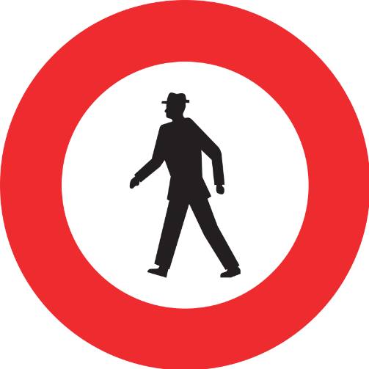 | 
 |  | 
 |  | 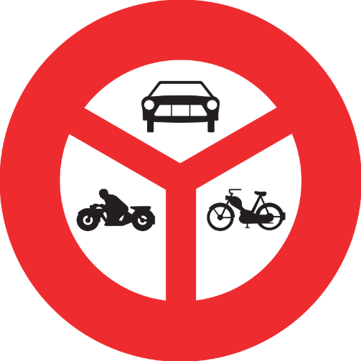

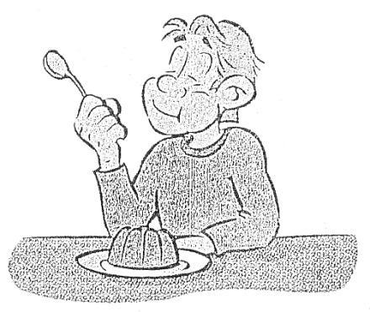 | 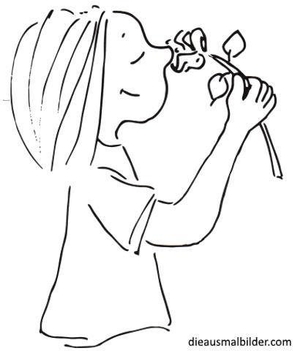
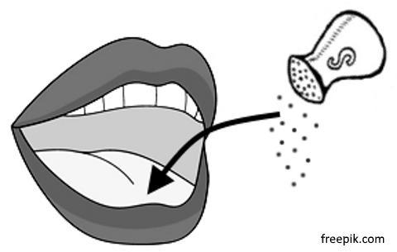 | 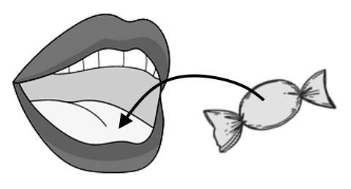 | 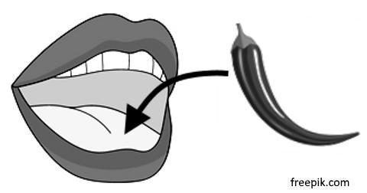
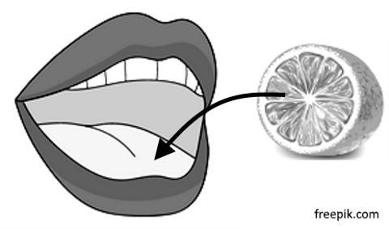

 | je sens | je goûte
piquant | doux | salé
 |  | acide

Leçon 55
Exercice | Description | Supports nécessaires:
Exercice 1:  Les mois  (Douzaine) | L’animateur introduit les noms des mois selon les règles de la Douzaine et à l’aide du calendrier:  Janvier, février, mars, avril, mai, juin, juillet, août, septembre, octobre, novembre, décembre, un mois, une année.  Les termes un mois, une année sont déjà connus.  Les apprenants réagissent en indiquent le mois correspondant.  Enregistrer.  Voir la note. | Pour chaque apprenant:  un calendrier annuel qui montre toute une année sur une page. (À télécharger sous  icalendrier.fr/imprimer)  Pour rendre l’exercice utile aussi pour ceux qui savent lire, il faut remplacer les noms des mois par des chiffres («1» pour janvier, etc.).
Exercice 2:  La date  (Compréhension orale) | 1) L’animateur commence avec les dates d’un mois dans un ordre aléatoire en disant: le premier juillet, le six juillet, le dix juillet, etc. Les apprenants indiquent la date correspondante sur leur feuille.  2) L’animateur inclut tous les mois: le premier janvier, le premier septembre, le premier mars, etc. Les apprenants montrent le jour correspondant sur leur feuille.  3) L’animateur dit n’importe quelle date. Les apprenants désignent le jour correspondant sur leur feuille.  Enregistrer une partie de 3). | Pour chaque personne la page de calendrier de l’exercice précédent.
Exercice 3:  Date et activités quotidiennes  (Compréhension orale) | L’animateur prononce des phrases comme: Le 5 mai je sors les ordures. Le 30 janvier je fais mes devoirs. Le 25 mars je joue au foot, etc. Les apprenants réagissent en indiquent la bonne date sur la page du calendrier et l’activité quotidienne sur leur fiche.  Enregistrer une dizaine de phrases. | Pour chaque personne: la page de calendrier de l’exercice 1 et la fiche d’images d’activités quotidiennes.
Exercice 4:  Je goûte, le goût,  je sens, ça sent  (Expression orale) | L’animateur donne un à deux exemples. Ensuite, à tour de rôle, les apprenants prononcent des phrases semblables: Je goûte la poire, son goût es doux. Je goûte un citron, son goût est acide. Je sens la rose, elle sent bon, etc. L’animateur aide, si nécessaire. | Des aliments/images d’aliments sucrés, salés, etc. comme dans la leçon précédente.
Exercice 5:  Y  (Introduction) | Le but de cet exercice est surtout d’attirer l’attention des apprenants sur cette petite particule y et de leur en faire comprendre le sens.  L’animateur dit: La pomme est à côté des lunettes.  La marionnette prétend vérifier si c’est vrai: Oui.  L’animateur élabore sur la réponse: Oui, la pomme est à côté des lunettes. Oui, la pomme y est.  Maintenant à tour de rôle les apprenants répondent par oui ou par non, selon que la déclaration est vraie ou fausse et l’animateur précise sur la réponse:  Les allumettes sont sur la chaise. – Oui. – Oui, les allumettes sont sur la chaise. Oui, les allumettes y sont.  La carte d’identité est sur le livre. – Non! – Non, elle n’est pas sur le livre. Non, elle n’y est pas, etc.  Pour quelques phrases, l’animateur reprend la phrase d’abord sans utiliser y et ensuite en l’utilisant pour faire comprendre, que le y remplace une partie de la phrase déjà dite. Le plus souvent, y a une connotation locative.  Enregistrer un certain nombre de phrases. | Quelques objets personnels.  Une marionnette à main.
Exercice 6:  Je ne dois pas  Je ne peux pas  (Jeu de rôle, expression orale) | L’animateur donne deux exemples, comme: Aujourd’hui je suis invité, je ne dois pas faire à manger. Mon fils est malade, il ne doit pas jouer avec ses amis.  Il continue, mais en disant seulement la première partie de la phrase et en posant ensuite une question, par exemple: Aujourd’hui je suis invité. Dois-je faire à manger? Les apprenants, à tour de rôle, répondent: Non, tu ne dois pas faire à manger. L’animateur aide, si nécessaire.  Faire attention à ne pas simplement réutiliser les phrases de la leçon précédente pour éviter que les apprenants apprennent des phrases par cœur sans en comprendre le sens!  Voir la note.
Exercice 7:  Raconter quelque chose.  Expressions avec faire  Verbes se terminant en  -re avec l’auxiliaire avoir  (Compréhension orale) | 1) L’animateur formule une phrase au passé composé pour chaque verbe des deux fiches en montrant les images: Samedi j’ai fait le nettoyage de tout mon appartement. Hier, j’ai perdu mes lunettes. Dimanche, j’ai pris le train à Berne.  Enregistrer.  Voir la note.  2) L’animateur fait un second enregistrement en juxtaposant le présent et le passé d’un bon nombre de ces verbes:  Il mime et dit: Je fais le nettoyage. – Hier, j’ai fait le nettoyage.  Aujourd’hui je prends le bus. – Hier, j’ai pris le vélo, etc.  Enregistrer  Voir la note.  3) L’animateur formule des phrases comme auparavant, soit au présent, soit au passé, dans un ordre aléatoire, mais sans indiquer de moment ou de jour. Devant chaque apprenant la fiche «Moments de la journée» et «Jours de la semaine» est posée. Les apprenants posent un crayon sur le jour présent de la semaine. Ils désignent l’image correcte et le jour présent, si la forme du verbe est au présent, et indiquent les jours précédents si le verbe est au passé.  Enregistrer un certain nombre de phrases au présent et au passé dans le désordre. | Pour chaque apprenant:  La fiche du verbe faire et des verbes se terminant en –re de la leçon 37 (sans descendre qui s’utilise avec l’auxiliaire être, voir la note).  La fiche «Moments de la journée» et «Jours de la semaine» de la leçon 14.
Note exercice 1: Si dans le groupe il y a des apprenants peu scolarisés, l’animateur doit discerner si cet exercice est utile. Sinon il le laisse de côté. Si seulement quelques individus ont des difficultés il peut laisser les apprenants travailler par deux: quelqu’un de scolarisé avec quelqu’un de peu scolarisé.

Note exercice 5: Le verbe inviter est nouveau. L’introduire en disant par exemple: Ma voisine a dit: Veux-tu venir manger chez moi ce soir? Elle m’a invité, je suis invité chez elle.

Note exercice 6: descendre est un verbe en –re, mais il se conjugue avec l’auxiliaire être. C’est le moment d’expliquer que tous les verbes qui expriment un mouvement, se conjuguent avec l’auxiliaire être.

